#include <SPI.h>

#include <MFRC522.h>

#define SDA_PIN 4

#define RST_PIN 5

MFRC522 mfrc522(SDA_PIN, RST_PIN);

void setup() {

Serial.begin(115200);

SPI.begin(); // 初始化SPI通信

mfrc522.PCD_Init(); // 初始化MFRC522

}

void loop() {

// 检测卡片

if (mfrc522.PICC_IsNewCardPresent() && mfrc522.PICC_ReadCardSerial()) {

// 读取卡片序列号

Serial.print("卡片 UID: ");

for (byte i = 0; i < mfrc522.uid.size; ++i) {

Serial.print(mfrc522.uid.uidByte[i] < 0x10 ? "0" : "");

Serial.print(mfrc522.uid.uidByte[i], HEX);

}

Serial.println();

// 停止卡片

mfrc522.PICC_HaltA();

// 等待下一张卡片

delay(1000);

}

}

获取卡片uid

烧录程序

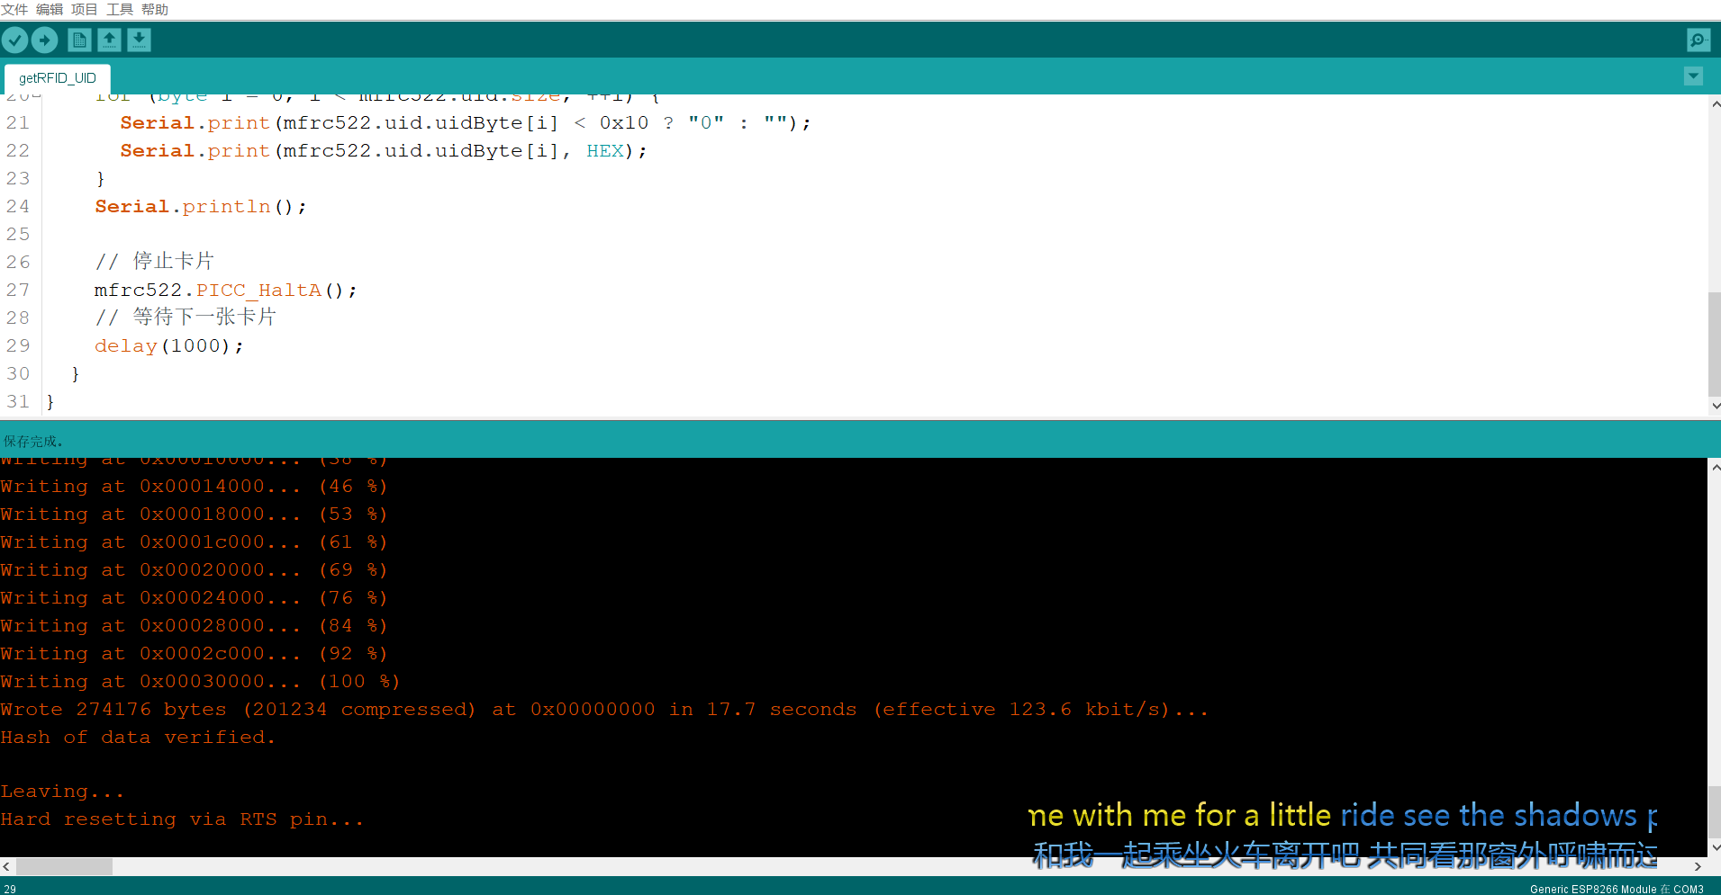

刷卡 获取 UID

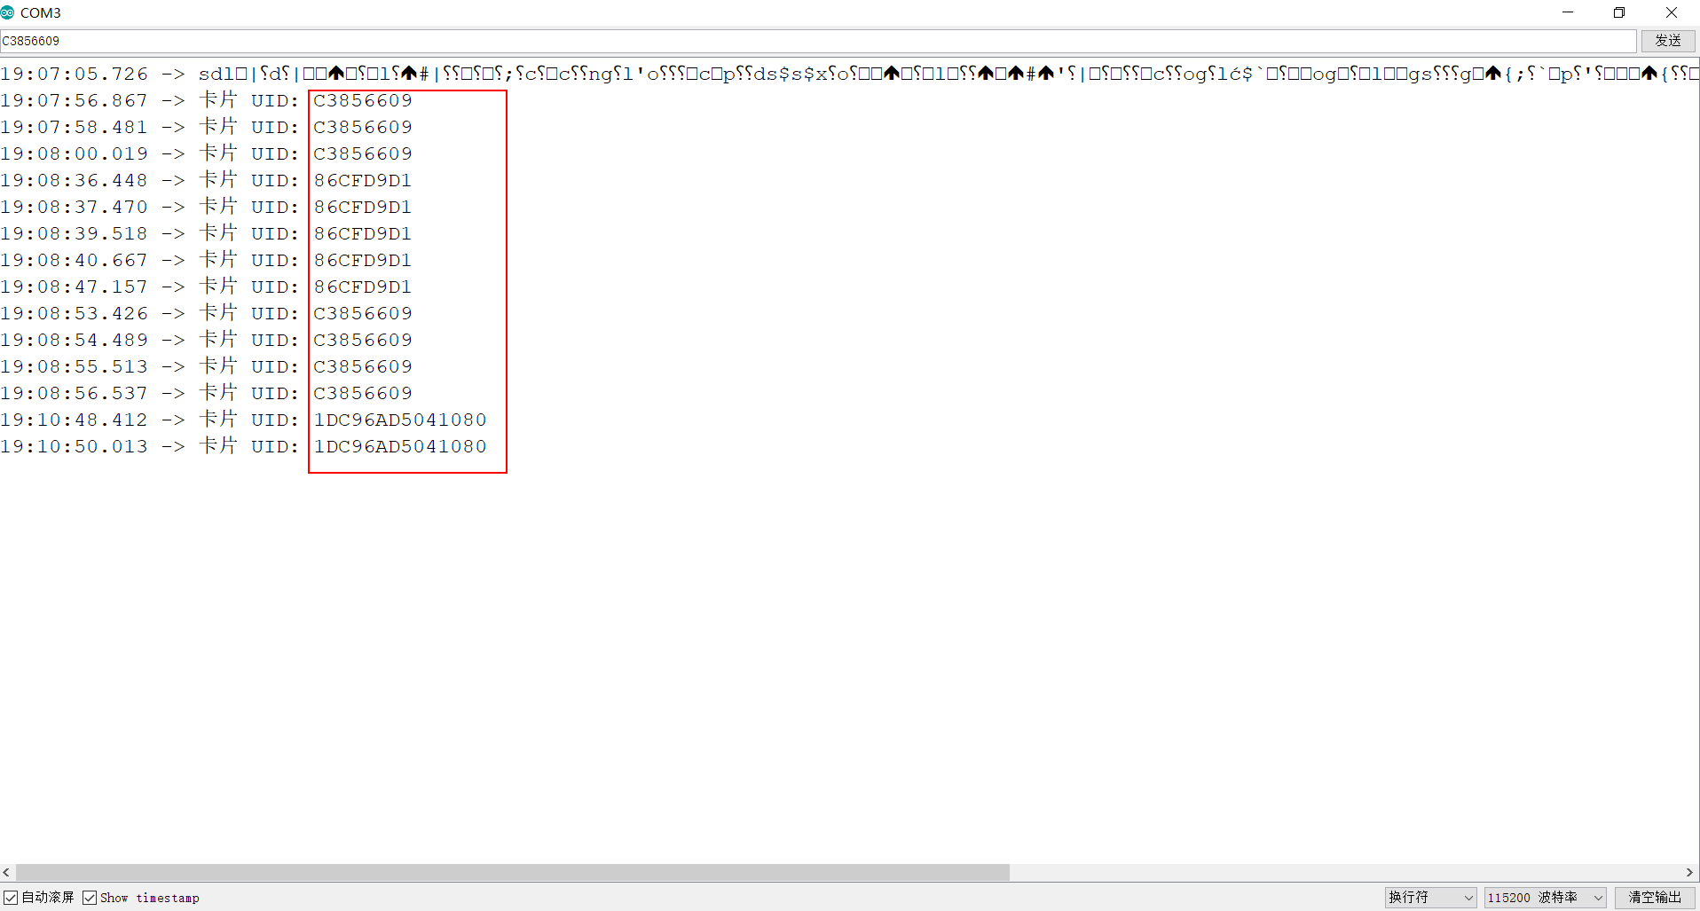

模块与开发板的引脚图

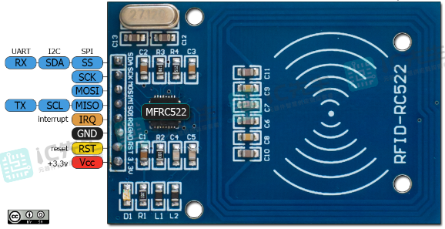

智能门锁思路。

读取ID卡信息 如果信息正确 那么开锁